**PINEDO LOPEZ, Jersey**

Dirección: MZ “A” LT.23

Carabayllo Sto. Domingo

Teléfono(s): 981039918

Email: jersey03_16@hotmail.com

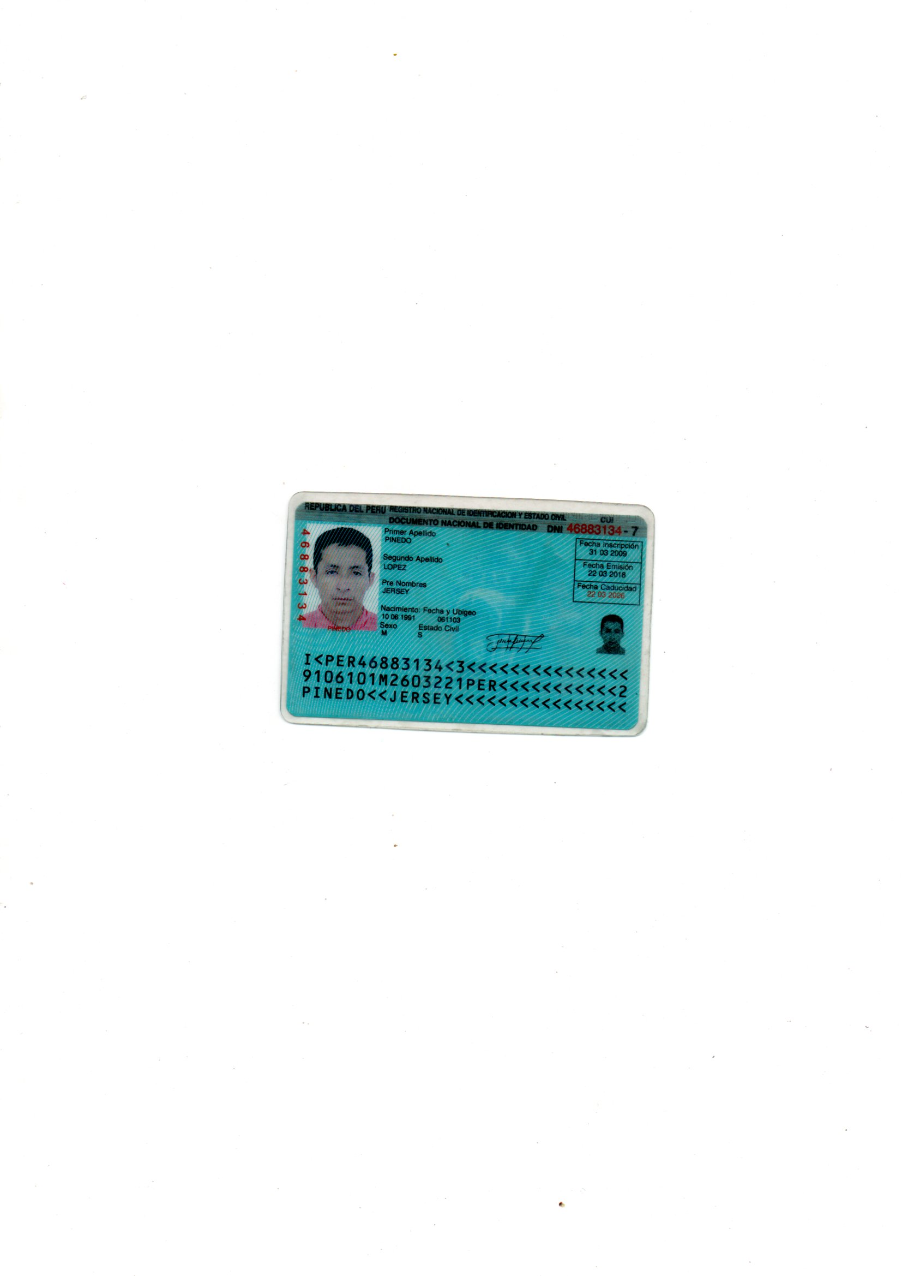

Joven con grandes ganas de superación con habilidades de adaptabilidad y trabajo en equipo. Me motiva tocar instrumentos y hacer deportes.

**EDUCACIÓN**

**EDUCACIÓN PRIMARIA:**

I.E 16656- Montegrande La Capilla

Cajamarca-Perú

1998-2003

**EDICACIÓN SECUNDARIA:**

I.E RICARDO PALMA SORIANO 16500-SAPOTAL

Cajamarca-Perú

2004-2009

2011-2014 **FORTE**

**OPERARIO DE PRODUCCIÓN**

**FUNCIÓN:** Realizaba cerraduras, etc. Prensa

2015-2018 **LIDERMAN**

**AGENTE DE SEGURIDAD**

**FUNCIÓN:** Vigilaba almacenes.

**EXPERIENCIA LABORAL**

**FORMACIONES ADICIONALES E INTERESES**